安徽财经大学管理科学与工程学院文件院政字〔2019〕1号

管理科学与工程学院党政工作例会议事规则(修订)

第一章 总 则
第一条 为了进一步加强和完善我院管理体制和运行机制，提高议事决策规范化、民主化、科学化水平，充分发挥领导班子集体领导作用，结合我院实际，特制定本规则。
第二条 学院党政工作例会是学院集体研究和决定常规工作事务的会议。
第二章 会议召开
第三条 学院党政工作例会一般每两周召开一次。
第四条 学院党政工作例会由党政主要负责人主持。特殊情况下，可由指定的党政领导班子成员主持。
第五条 出席党政工作例会的人员为党政领导班子成员、党委秘书、行政秘书、教学科研秘书、团委书记、专职辅导员。根据会议需要，由学院党政主要负责人共同确定其他列席人员。
第六条 缺席成员须在会前向主持人请假并告知行政秘书，行政秘书负责会务工作，包括：会前通知、会议记录、存档等。
第三章 议事范围
第七条 党政工作例会的议事范围：
（一）学习、传达学校及上级部门会议精神、政策制度；
（二）总结布置学院阶段性工作；
（三）研究决定学院常规工作；
（四）通报学院党建、教学、科研、学生事务等相关工作；
（五）听取学院有关专项性工作汇报；
（六）教育培养科级干部、管理人员，提高工作能力和水平；
（七）属于学院重大事务，须提交党委会或党政联席会议研究决定。
第四章 议事程序及执行
第八条 与会人员应认真做好会议准备，按时参会，遵守会议纪律。需要在会上讨论的事项，会前应与分管领导进行沟通并作充分讨论。
第九条 会上与会人员需认真研阅相关会议材料，并做好相关会议记录，对于需要讨论的事项，党政主要负责人不能首先表明态度，要在其他与会人员充分发表意见后再表述自己的观点，会上要充分讨论，发扬民主，尊重多数人的意见。
第十条 日常工作需要会议研究确定的事项，须由分管领导提出处理意见和解决办法，由会议研究确定。会上对讨论事项如有不同意见允许保留。对分歧较大的问题，可暂缓决定，待会后继续调查研究，进行充分论证，酝酿或交换意见后，提交党委会或党政联席会议讨论决定。
第十一条 会议研究安排的事项，根据分工负责的原则，必须贯彻执行，需向有关人员传达或通报的，应及时传达或通报，任何人无权擅自更改、不执行或拖延执行，由分管领导负责督促、检查相关工作的执行落实情况。
第十二条 与会人员应严格遵守保密纪律。会议要求保密或暂缓公布研究决定的，与会人员不得擅自外传会议讨论情况及不应公开的内容。
第五章 附 则
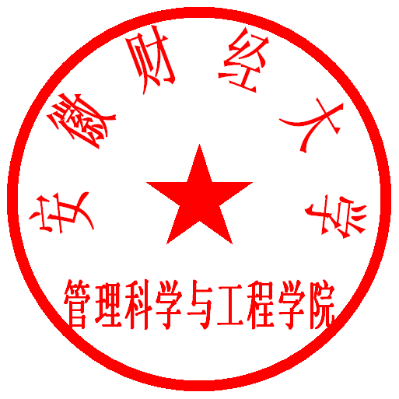
第十三条 本规则由管理科学与工程学院负责解释，自发布之日起执行，原制度同时废止。

管理科学与工程学院
2019年1月7日

